Politechnika Wrocławska

Tomasz Wąsik (259728), Maja Skibińska (259707)

Pon 13:15

Gra w Chińczyka

wstępna dokumentacja – szczegółowy opis systemu

Wydział Elektroniki

Prowadzący: Mgr inż. Joanna Grzyb

Spis treści

1. Analiza czasownikowo-rzeczownikowa 2

2. Diagram klas 2

3. Diagram obiektów 3

4. Diagram przypadków użycia 3

5. Karty CRC 4

# Analiza czasownikowo-rzeczownikowa

Celem projektu jest stworzenie gry w popularnego chińczyka. W grze brać udział będzie 4 graczy, element losowy będzie realizowany poprzez kostkę do gry. Gra posiadać będzie podstawowe klasy: Pionek, Gracz, Pole, Plansza, Kostka. Dziedziczenie klas realizowane będzie poprzez klasy odpowiadające specjalnym polom na planszy. Gra oferowała będzie graficzny interfejs użytkownika. Napisana będzie w języku C++, w środowisku Visual Studio na system Windows.

# Diagram klas

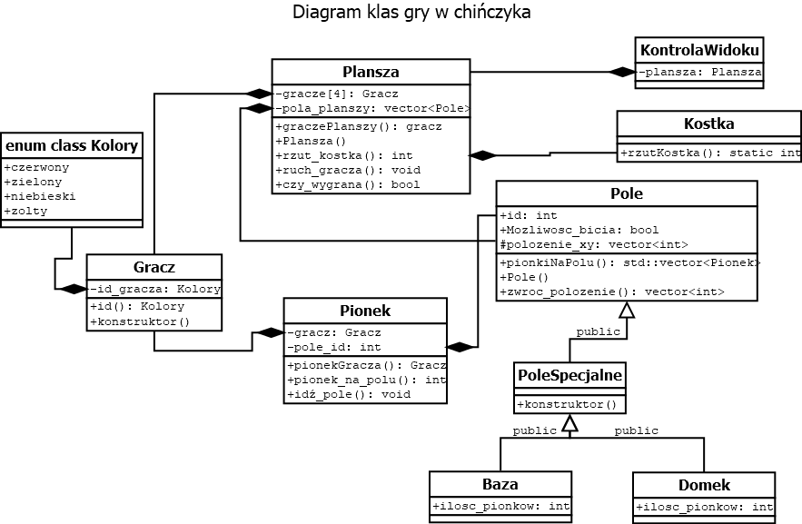

# Diagram obiektów

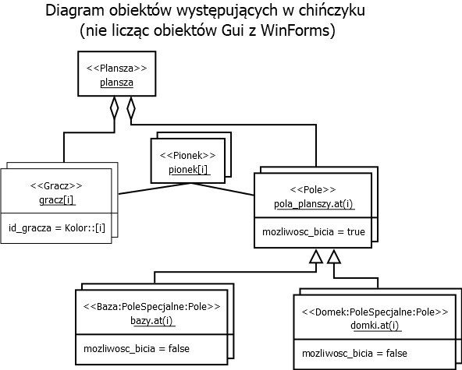

# Diagram przypadków użycia

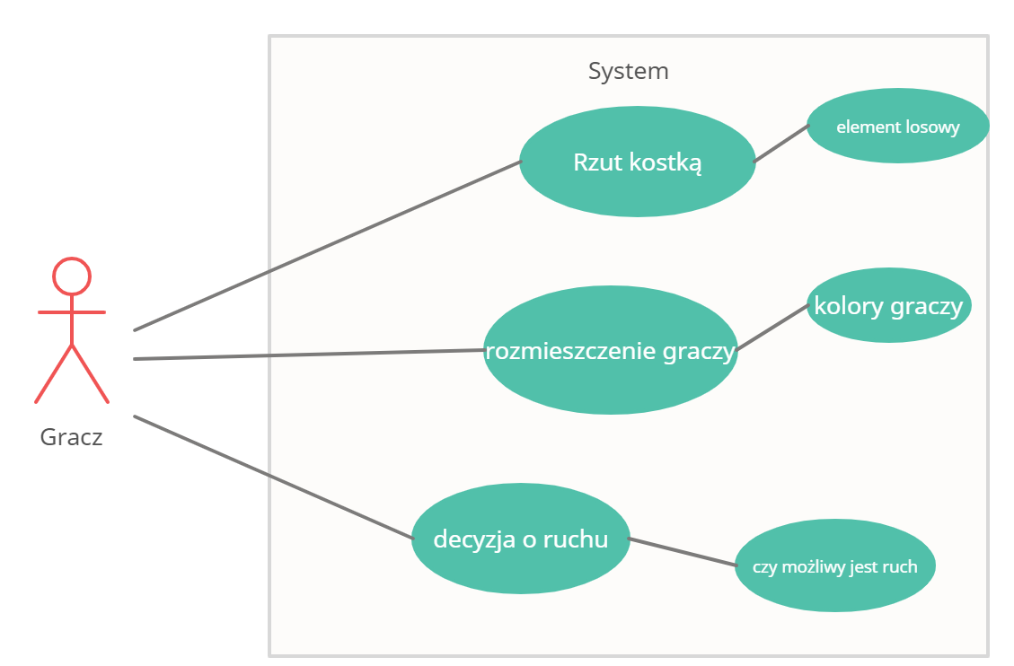

# Obraz zawierający tekst, stół Opis wygenerowany automatycznieKarty CRC